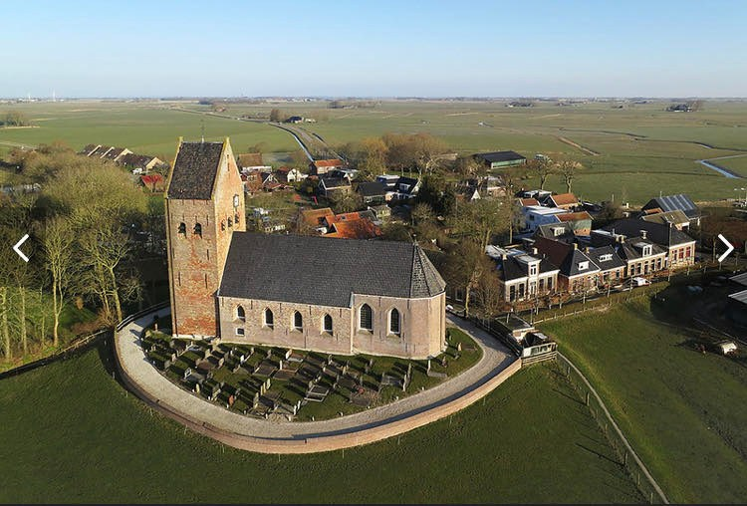
N I E U W S B R I E F
Ver. Dorpsbelang Wânswert, St. Dorpshuis Eldorado
en St. Mei Feart & Faasje
Juni 2022

Beste inwoners van Wânswert en omstreken,
Hierbij ontvangt u een nieuwsbrief van Dorpsbelang Wânswert, St. Dorpshuis Eldorado en St. Mei Feart & Faasje. In deze nieuwsbrief praten wij u bij over de ontwikkelingen van de afgelopen tijd en wat er de komende tijd op stapel staat. Gelukkig konden we het afgelopen half jaar weer steeds meer activiteiten organiseren en werd Eldorado weer volop verhuurd. Ten aanzien van de rondweg zijn er ook volop ontwikkelingen geweest. En ook vond er in het weekend van 23 t/m 26 juni een prachtig theaterstuk plaats in Wânswert: Foksejacht. Maar liefst vier keer uitverkocht en veel inwoners waren bij het stuk betrokken. Mooie reclame voor Wânswert e.o.

HET BESTUUR VAN DE OMNIVERENIGING
Per juni 2022 bestaat het bestuur van de omnivereniging uit de volgende personen. Rainer de Groot vult de vacante functie van bestuurslid per april 2022 in. Het bestuur bestaat nu uit:
Willy Aarts voorzitter
Yvonne Nagelhout secretaris
Hans de Roo penningmeester
Anet Terpstra-Venema algemeen lid
Rainer de Groot algemeen lid

Reserveringen en schoonmaak Eldorado
Rainer de Groot reserveringen dorpshuis Eldorado
(eldorado@wanswerd.com of 06 – 435 207 66)
Dieuwke Kloppenburg schoonmaak dorpshuis Eldorado

Verkeerssituatie / tracé-studie
Op donderdag 9 juni heeft de gemeenteraad van Noardeast-Fryslân het principebesluit gesteund voor de voorlopige plannen voor de Rondweg Wânswert. De gemeente gaat nu aan de slag met de uitwerking van de verdere plannen. Op de site van de gemeente is meer informatie te lezen: https://www.noardeast-fryslan.nl/rondweg-wanswert. Doarpsbelang Wânswert zal de ontwikkelingen nauwlettend volgen.

De verbouwing van de toiletten in Eldorado
De verbouwing van de toiletten in Eldorado is afgerond. Ook het halletje is opnieuw in de verf gezet.

Dorspcafé in Eldorado
Sinds april 2022 organiseren wij iedere eerste zaterdag van de maand weer het dorpscafé. Iedereen, van jong tot oud, is dan welkom voor een hapje en drankje. De eerste edities waren erg gezellig. Het eerstvolgende dorpscafé vindt, vanwege de dorpsbarbecue en vakantieperiode, plaats op zaterdag 3 september.
Voor de dorpscafés zoeken wij nog een aantal enthousiaste dorpsgenoten die het leuk vinden om op toerbeurt een bardienst te draaien van 3-3,5 uur. Lijkt je dit leuk? Meld je dan bij één van de bestuursleden.
Dorpsbarbecue
Na twee jaar van afwezigheid organiseren wij traditiegetrouw weer als startschot voor de vakantieperiode de dorpsbarbecue in de speeltuin bij Oan ‘e Kamp. Inwoners worden via een aparte uitnodiging aangeschreven. Wij hopen jullie allemaal te zien op vrijdag 15 juli.

WIST JE DAT….?

- … Esther de Boer onze website (www.wanswerd.com) nog altijd bijhoudt? Via het contactformulier op de website kunt u wijzigingen of andere leuke zaken aan haar doorgeven voor publicatie.
- … er op de Facebook-pagina van Wânswert/Lyts Brussel regelmatig leuke berichten gedeeld worden. Zowel actualiteiten als historische berichten.
- … het Doarpsfeest Wânswert dit jaar weer groots georganiseerd wordt van 10 t/m 13 augustus. Informatie volgt via de Feestcommissie. Hierbij alvast de oproep om de tuinen te versieren en de vlag uit te hangen.
- … dankzij het inzamelen van het oud papier de zweefmolen op het dorpsfeest kosteloos draait. Het papier wordt iedere laatste zaterdag van de even-maanden opgehaald door vrijwilligers of kan bij de container in de Skoallestrjitte gebracht worden.

En dan nog dit…:
We hopen u met deze nieuwsbrief te hebben ‘bijgepraat’ over het wel en wee in Wânswert. Mocht u vragen/opmerking hebben: wees welkom om dit bij één van de bestuursleden te melden. Ons algemene mailadres is dorpsbelang@wanswerd.com.
Vanaf deze plaats wensen wij u allen een prachtige en mooie zomerperiode!

Hartelijke groet,

Bestuur omnivereniging Dorpsbelang Wânswert
Willy Aarts
Yvonne Nagelhout
Hans de Roo
Anet Venema
Rainer de Groot

